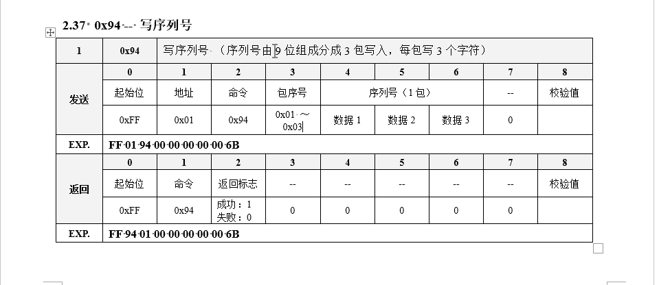
0x94-写入串号
举例：串号，990036990666 =》HEX E6 82 CD 9A CA
99 表示年份，00369表示任务单流水号，90666表示单内流水号
步骤1：←◆00 10 00 00 00 05 0A 00 FF 00 00 00 00 00 00 00 00 15 9C （固定格式直接发送）
步骤2：←◆00 10 00 00 00 05 0A 00 94 00 05 00 E6 82 CD 9A CA 22 A9
//************************************************************************************
校准传感器写入串号解析
地址 00 //00代表广播命令，所有地址都执行
功能码 10 //
寄存器地址开始高低位 00 00
寄存器长度高低位 00 05 //
数据长度 0A
数据1 00 94 //工作模式 94
数据2 00 05 // 0C对应位置05的传感器
数据3 00 E6 //一共六个字节组成串号 990036990666
数据4 82 CD //一共六个字节组成串号 990036990666
数据5 9A CA //一共六个字节组成串号 990036990666
CRC校验 22 A9
步骤3：←◆00 10 00 00 00 05 0A 00 01 00 00 00 00 00 00 00 00 5D F8 （固定格式直接发送）
数据2、数据3 是零点值，由人工在上位机输入，将步骤2数据打包完成，通过串口发送，将步骤1、2、3数次发送给工装从机，串口每发送一次，下位机将进行一次标定操作

写串号比较特殊，每个传感器都需要写唯一号码，
本协议操作，适合电脑端上位机自动生成串号，直接下发到各个单片机中，
另一个方案，电脑端上位机发指令，16路采集卡转发命令后收集本地址下所有单片机序列号，上传给电脑短上位机之后，再由上位机计算生成相应的串号，再经16路采集卡 逐个地址下发到各个传感器上的单片机

0x95 读取串号（SN号）

步骤1：←◆00 10 00 00 00 05 0A 00 FF 00 00 00 00 00 00 00 00 15 9C （固定格式直接发送）
步骤2：←◆00 10 00 00 00 05 0A 00 95 00 00 00 00 00 00 00 00 C3 3E
//************************************************************************************
校准传感器读串号解析
地址 00 //00代表广播命令，所有地址都执行
功能码 10 //
寄存器地址开始高低位 00 00
寄存器长度高低位 00 05 //
数据长度 0A
数据1 00 95 //工作模式 95
数据2 00 00 // 默认00
数据3 00 00 //一共六个字节组成串号 210522000001
数据4 00 00 //一共六个字节组成串号 210522000001
数据5 00 00 //一共六个字节组成串号 210522000001
CRC校验 C3 3E
步骤3：←◆00 10 00 00 00 05 0A 00 01 00 00 00 00 00 00 00 00 5D F8 （固定格式直接发送）
//SN码仍使用16进制显示，保证足够多的数据储存

//起始 寿命 时间的设定，使用ascii码直接显示，方便生产使用串口直读

0xB0 设定时间起始数据
举例：产品编号20 20 06 09 10 05=》HEX 20 20 06 09 10 05
2020 表示年份，0609表示月日，1005表示时分
步骤1：←◆00 10 00 00 00 05 0A 00 FF 00 00 00 00 00 00 00 00 15 9C （固定格式直接发送）
步骤2：←◆00 10 00 00 00 05 0A 00 B0 00 00 20 20 06 09 10 05 1D E0
//************************************************************************************
校准传感器写入串号解析
地址 00 //00代表广播命令，所有地址都执行
功能码 10 //
寄存器地址开始高低位 00 00
寄存器长度高低位 00 05 //
数据长度 0A
数据1 00 B0 //工作模式 B0
数据2 00 00 // 默认00
数据3 20 20 //一共六个字节组成串号 2020年
数据4 06 09 //一共六个字节组成串号 06月09日
数据5 10 05 //一共六个字节组成串号 10点05分
CRC校验 BB 73
步骤3：←◆00 10 00 00 00 05 0A 00 01 00 00 00 00 00 00 00 00 5D F8 （固定格式直接发送）

0xB1 设定寿命起始数据

举例：产品编号20 20 06 02 17 52=》HEX 20 20 06 02 17 52
2020 表示年份，0602表示月日，17 52表示时分
步骤1：←◆00 10 00 00 00 05 0A 00 FF 00 00 00 00 00 00 00 00 15 9C （固定格式直接发送）
步骤2：←◆00 10 00 00 00 05 0A 00 B1 00 00 20 20 06 02 17 52 C3 3E
//************************************************************************************
校准传感器写入串号解析
地址 00 //00代表广播命令，所有地址都执行
功能码 10 //
寄存器地址开始高低位 00 00
寄存器长度高低位 00 05 //
数据长度 0A
数据1 00 B1 //工作模式 B1
数据2 00 00 // 默认00
数据3 20 20 //一共六个字节组成串号 2020年
数据4 06 02 //一共六个字节组成串号 06月02号
数据5 17 52 //一共六个字节组成串号 17点52分
CRC校验 BB 73
步骤3：←◆00 10 00 00 00 05 0A 00 01 00 00 00 00 00 00 00 00 5D F8 （固定格式直接发送）

目前16路采集工装，实现的多为单向下发命令，对于待检验的传感器接收到指令后主动返回的通讯信息，无法正常统计回应，
对应措施为，单独写读回指令，给电脑上位机，由上位机或者人工界面判断相关指令是否正常执行

